☐Inkooporder ☐Offerte ☐Leveringsbon

bdc/quote/bdl nummer:Niet invullen ! Gereserveerd voor MBC-Solutions

Onderneming: NAAM + RECHTSVORM | Contact: CONTACTPERSOON
BTW: BE XXXX.XXX.XXX | Leveringsdatum: KLIK HIER OM EEN DATUM TE KIEZEN
Adres: STRAAT + N°, POSTCODE, STAD, LAND | Afleveradres: STRAAT + N°, POSTCODE, STAD, LAND
Telefoon: VOORVOEGSEL + NUMMER | E-mail: XXXX@XXXX.XXX
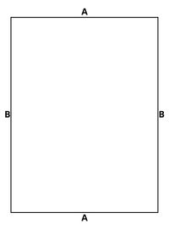

Aantal platen: Geef hier de gewenste hoeveelheid aan

Lengte: ☐ 2600mm/ ☐ 2800mm
☐ 3000mm

Plaattype: ☐ A/ ☐ RF/ ☐ WR

Gesneden kant: ☐ ABA/ ☐ GBC

Dikte: ☐10mm / ☐12.5mm
☐15mm / ☐18mm

A | B
METEN Mm | METEN Mm

Opmerkingen: ..............................

